
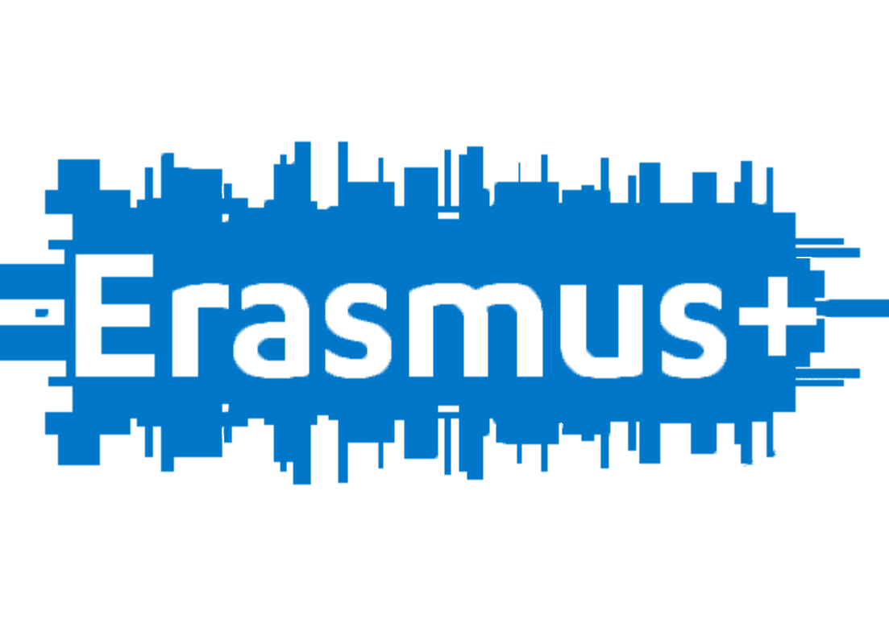




ПРОГРАМА ЕРАЗЪМ+ КД2 „СЪТРУДНИЧЕСТВО ЗА ИНОВАЦИИ И ОБМЕН НА ДОБРИ ПРАКТИКИ”, Училищното образование, проекти само между училища”
„Digital and media literacy for sustainable life learning”, №2017-1-LV01-KA219-035418_2

КРИТЕРИИ
за подбор на учители за включване
в целева група
по проект „Дигитална и медийна грамотност за учене през целия живот“

Подбор по документи – от 07.11 до 14.11.2017 г.
Критерии и показатели | Максимален бр. точки
- Кандидатът отговаря на общите изисквания на проекта:  - Учител от СУ „Св. Кл. Охридски“ - гр. Добрич  - Възможност за пътуване и отсъствие от България  - Употреба на иновативни методи в педагогическата практика  - Придобита професионално квалификационна степен  - Подаден Формуляр за кандидатстване по образец  - Принос в разработката на проекта | 1  1  2  1  1  4
- СV  - Правилно и вярно представена лична информация  - Описани лични умения и компетенции  - Преподавателят владее английски език – минимум А2 по ОЕЕР  - Преподавателят владее езика на страната, която посещава или съответния работен език, различен от английски език  - Опит по Програма Erasmus + /* преподаватели, които нямат никакъв или имат малък опит в участие по проекти са с предимство/  - Координатори на нови договори или вече осъществени такива | 2  3  5  2  3  5
- Мотивационно писмо за участие в мобилността:  - Кандидатът показва висока мотивация за участие в мобилността  - Личностните му качества отговарят на потребностите на екипа и изискванията на проекта | 3  2
- Мотивация и готовност за участие в подготовката, мобилността и дейностите по разпространение | 10
ОБЩО: | .…./45

*Подборът на кандидатите се извършва на базата на посочените критерии, след провеждане на конкурс, на който се разглеждат и оценяват предварително подадените от преподавателя/ученика документи.

